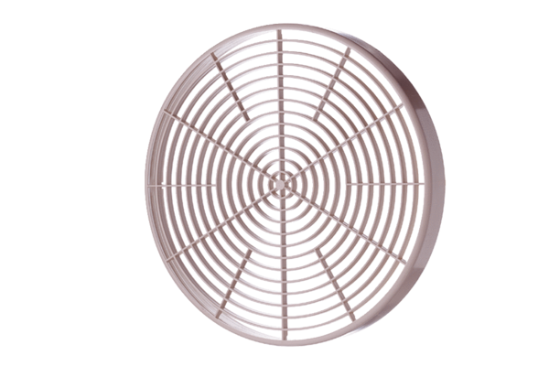Ochranná mřížka SGM 18Obsah dodávky: 1 kusSortiment: C
Typové číslo: 0059.0626Výrobce: MAICO

